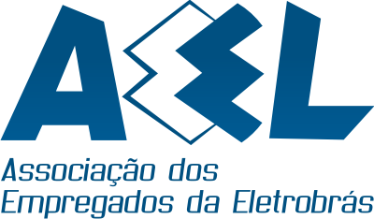
AEEL 30 ANOS
Em Defesa dos Trabalhadores da Eletrobras!
Informe _ 003 /14
Plano de Carreira e Remuneração – SGD / Ajuste / Mérito.
As entidades de representação dos trabalhadores reuniram-se ontem com o Diretor administrativo Dr. Aguinaldo, o gerente do Departamento de Gestão de Pessoas – DAG, Sr. Eliomar Ferreira e o Sr. Jorge Filipe Rangel Lage, gerente da Divisão de Carreira e Remuneração – DAGR, na pauta, a velha reivindicação dos trabalhadores, ou seja, a implementação de ajuste salarial.

Os representantes da Eletrobras confirmaram que a Diretoria Executiva da Empresa aprovou a aplicação do PCR / Ajuste / Mérito. O ciclo de avaliações será fechado no final de janeiro e a movimentação será em fevereiro. O pagamento esta previsto para o dia 1º de março, com retroatividade a dezembro de 2013.

Será realizada movimentação por merecimento, priorizando as regras PROGRESSÃO VERTICAL do SGD. Neste contexto, também esta sendo apreciado o caso dos Engenheiros.

Movimentação - Progressões Horizontal e Vertical dentro das tabelas salariais dos cargos, a serem executadas de acordo com os critérios de ascensão profissional na carreira previstos no Manual do PCR.

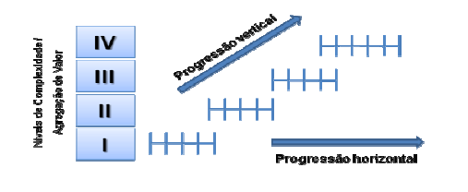
A Progressão Horizontal consiste na ascensão salarial dentro do mesmo nível de complexidade do cargo que o empregado ocupa. A Progressão Vertical, por sua vez, consiste na ascensão a um nível de complexidade mais alto do que o atualmente ocupado pelo empregado.

Todos os empregados que aderiram ao PCR serão avaliados pelo SGD. Nesse sentido, e, preocupados com os empregados que não aderiram ao PCR na época, a Diretoria da Eletrobras, se sensibilizou ao pedido da representação dos trabalhadores e irá reabrir mais uma vez o instrumento de adesão ao PCR para esse grupo de empregados.

Havendo divergência no resultado da avaliação, o empregado tem a prerrogativa de interpor RECURSO, identificando a meta ou competência a que está recorrendo e apresentar argumentos para seu recurso, aguardando o posicionamento do seu superior imediato em 1ª instância. Caso não haja consenso o empregado poderá recorrer às instâncias superiores.

Recurso - Em caso de divergência no resultado da avaliação, o empregado poderá solicitar a revisão de sua avaliação. A etapa de recurso segue o seguinte rito:

1º) Recurso ao superior imediato (no momento da reunião de feedback).

2º) Recurso à gerência superior (caso não haja consenso na reunião de feedback).

3º) Recurso ao CMA* (caso não haja consenso com a gerência superior).

O empregado deverá identificar a meta ou competência a que está recorrendo e apresentar argumentos para seu recurso, aguardando o posicionamento do seu superior imediato em 1ª instância. Caso não haja consenso o empregado poderá recorrer às instâncias superiores.

*Comitê Multidisciplinar de Ascensão - CMA: Comitê permanente, formalmente designado, que analisa e indica candidatos à ascensão para o nível de complexidade imediatamente superior de seu cargo, subsidia a decisão da Diretoria quanto à ocupação das funções especiais, acompanha todas as fases do SGD, julga recursos em última instância, além de zelar pelas regras do SGD e pelas metas de sua Diretoria.
Entendemos que a reivindicação dos trabalhadores esta sendo atendida em parte, que outros avanços podem ser conquistados mais adiante com mais diálogos.

Assim sendo, iremos acompanhar na prática e de perto a aplicação deste mérito, já que o mesmo é uma antiga reivindicação da representação dos trabalhadores.

Em caso de dúvidas é importante que empregado leia os Cadernos do PCR e do SGD, permanecendo dúvidas, procure a Divisão de Carreira e Remuneração – DAGR - dagr@eletrobras.com - Ramal: 5041.

A Diretoria, 24 de janeiro de 2014.
Associação dos Empregados da Eletrobras – AEEL

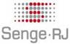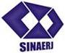


Dr. Costa Neto, pela cronologia do Bonequinho, já se passaram 604 dias do aniversário do cumprimento das reivindicações dos empregados.
O Bonequinho está aguardando: a construção do Prédio Único, o Ajuste de Curva, a Diminuição dos Artigos 37, etc.

